

Учреждение образования

«Могилевский государственный ордена Трудового Красного Знамени

профессиональный агролесотехнический колледж

имени К.П.Орловского»

Конкурсная номинация: «Натхненная бездань – родны край»

Форма культурно-досугового мероприятия:

информационное просветительское мероприятие (видеоурок)

НАЗВАНИЕ РАБОТЫ:

**ГРАЖДАНСКО-ПАТРИОТИЧЕСКОЕ И ДУХОВНО-НРАВСТВЕННОЕ ВОСПИТАНИЕ УЧАЩИХСЯ ПОСРЕДСТВОМ ПРИОБЩЕНИЯ К БЕЛОРУССКИМ СВЯТЫНЯМ**

Объединение по интересам «Занимательная география»

Ефименко Ирина Леонидовна

Руководитель объединения по интересам

+375393250901, е-mail: mgpaltk@mogilev.by

Авторы:

Кашо Снежана Владимировна, преподаватель

высшей квалификационной категории, тел.:+375447804661

Ефименко Ирина Леонидовна, преподаватель

I квалификационной категории, тел.: +375293250901

Равино Егор Олегович, учащийся 1 курса, группы №13

Могилев

2021

*Чтобы воспитать человека*

*во всех отношениях,*

*нужно знать его во всех отношениях.*   
К. Д. Ушинский

**Аннотация**

Начало ХХI века ознаменовалось качественными изменениями исторических способов жизни и новым социокультурным пространством существования человечества.

В последнее время гражданско-патриотическое и духовно-нравственное воспитание становится наиболее актуальным.

Кодекс об образовании Республики Беларусь на первый план выдвигает задачу формирования личности учащегося, стержневым элементом которой является устойчивое мировоззрение, гражданственность, патриотизм и нравственность личности.

Концепция воспитания учащихся профессиональной школы предполагает, прежде всего, создание воспитывающей среды, формирующей необходимые качества гражданина, патриота, профессионала-труженика, человека и семьянина.

В учреждениях профессионально-технического образования главной целью воспитательной работы является формирование гражданско-патриотического и духовно-нравственного воспитания на основе государственной идеологии, формирование разносторонне развитой, нравственно зрелой, творческой личности.

Поэтому одной из главных задач данной работы является повышение воспитательной функции учреждения образования. Наш педагогический коллектив нацелен на поиск новых технологий и форм эффективного воспитания в интересах общества, государства, молодежи.

Авторы-составители данной работы, одним из которых является учащийся нашего колледжа, представляют комплекс мероприятий, задачей которых является: помочь учащимся осознать, что в мире существует множество ценностей, что некоторые из этих ценностей отличаются от их собственных, они коренятся в традициях того или иного народа, края и являются для него закономерным плодом его опыта и исторического развития.

Данная работа предназначена педагогам дополнительного образования, учащимся общеобразовательных и профессионально-технических учреждений образования и всем, кто интересуется вопросами гражданско-патриотического и духовно-нравственного воспитания; в печати ранее опубликована не была.

Адрес проводимого мероприятия: УО «Могилевский государственный ордена Трудового Красного Знамени профессиональный агролесотехнический колледж имени К.П.Орловского», аг.Буйничи, Могилёвский район, Могилёвская область, Республика Беларусь

Тел.: 8 (0222) 76 49 00 E-mail: mgpaltk@mogilev.by

**Организационно-методические условия реализации мероприятия**

Одним из ключевых моментов в рассмотрении гражданско-патриотического и духовно-нравственного воспитания является идея культурной самобытности и ориентация молодежи на сохранение и развитие национальных ценностей.

Главным направлением работы объединения по интересам «Занимательная география» является гражданско-патриотическое и духовно-нравственное воспитание.

Для лучшей реализации этого направления во всех сферах педагогической деятельности в колледже проводится изучение уровня знаний учащихся об отношении к родной культуре и осознании себя в качестве гражданина нашей страны.

Поэтому при планировании мероприятий по гражданско-патриотическому и духовно-нравственному воспитанию в рамках объединения по интересам «Занимательная география» необходимо учитывать направленность на изучение культурного наследия Могилевского региона. С этим утверждением согласны и учащиеся, занимающиеся в нашем объединении.

На занятиях объединения по интересам «Занимательная география», ребята изучают не только географию, но и историю края, собирают старые фотографии, изучают документы, которые хранятся в музее колледжа, находят старые вещи. Ежегодно в учебном заведении проводится акция «Бабушкин сундук», в которой активно участвуют учащиеся, занимающиеся в объединении по интересам «Занимательная география».

Участвуя в поисковой работе, ребята могут собирать материалы для учебных кабинетов. В нашем колледже руками учащихся создан музей белорусской культуры и традиций при кабинете белорусского языка, экспозиция которого постоянно пополняется.

**Музейная экспозиция в кабинете белорусского языка**

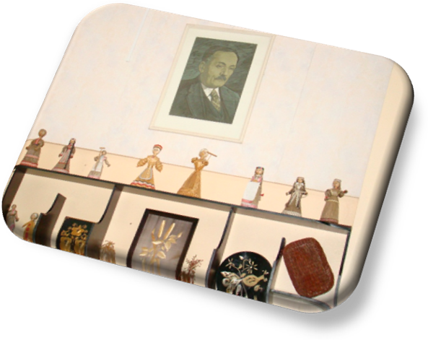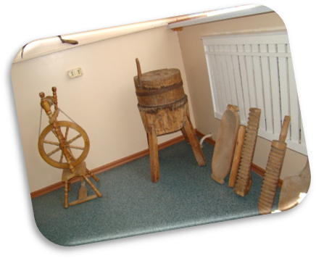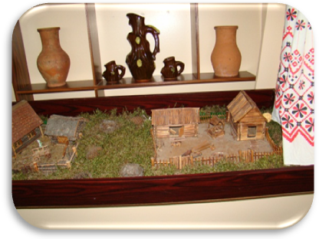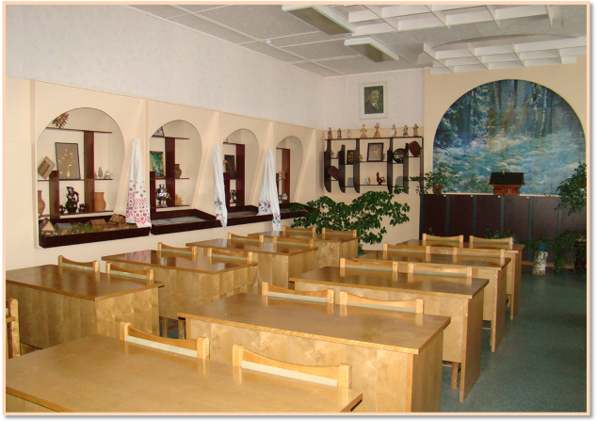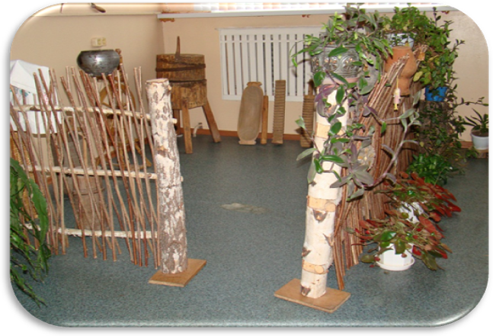

Учащиеся объединения по интересам вносят огромный вклад в работу музея истории развития колледжа. Они помогают объединению по интересам «Спадчына», где ребята обучаются вести экскурсии об истории развития колледжа.

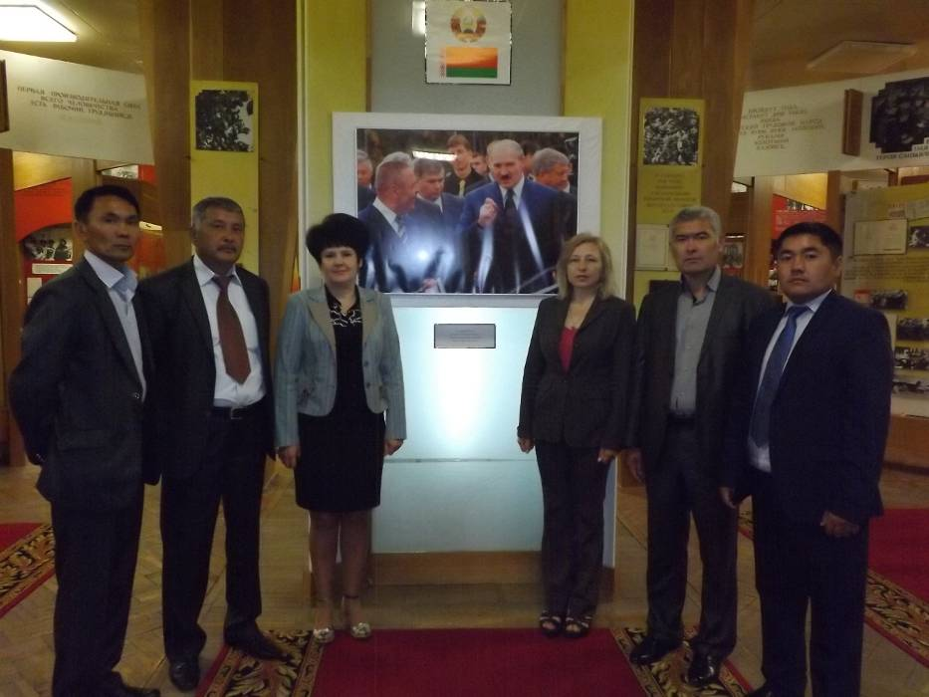

Посещение музея «Спадчына» делегацией из Казахстана

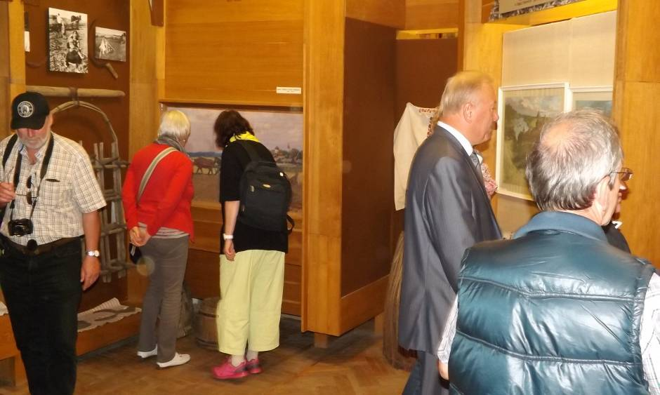

Посещение музея «Спадчына» делегацией из Германии

Историко–краеведческое и экскурсионное направление – система мероприятий, направленная на познание историко-культурных корней, осознание неповторимости Отечества, его судьбы, формирование гордости за сопричастность к деяниям предков, исторической ответственности за происходящее в обществе.

Наш колледж расположен в небольшом агрогородке Буйничи. На Буйничском поле стоит памятный знак писателю К. Симонову. И наше учебное заведение вправе гордиться тем, что находится на земле, овеянной прахом К.Симонова.

Раскинувшееся за агрогородком поле за свою историю не раз становилось местом значимых сражений. В 1595г. здесь произошла битва между восставшими крестьянами и казаками с 18-тысячным конным войском феодалов. В 1812 г. здесь было оказано ожесточенное сопротивление войскам Наполеона… Но самая известная битва – оборона г. Могилёва в июне-июле 1941-го. Именно это сражение явилось первым в истории Великой Отечественной, когда удалось остановить наступление фашистских полчищ на длительный срок.

Воины 388-го стрелкового полка 172 стрелковой дивизии, работники милиции, курсанты школы НКВД и 12 тысяч ополченцев Могилёва 23 дня героически обороняли город. Уже был взят Смоленск, а под Могилёвом гремели бои. В то время 25-летний К. Симонов работал военным корреспондентом…

Писателя не стало 28 августа 1979 г. Там, где погибли Семен Федорович Кутепов и его товарищи, бывший военкор К. Симонов завещал похоронить и себя.

В 1980 году, 25 ноября, на Буйничском поле был установлен большой 15-тонный памятный камень с мраморной доской на тыльной стороне: «...Всю жизнь он помнил это поле боя 1941 года и завещал развеять здесь свой прах». Этот камень родные Симонова выбрали на территории республиканского Музея валунов, а писатель А. Адамович позаботился о его доставке в Могилёв, договорившись с руководством Белорусского военного округа. На митинг в честь открытия съехались белорусские и московские писатели и поэты. В 1980 г. в честь К.М. Симонова в городе Могилёве названа улица.

Наш колледж чтит память о военном корреспонденте К. Симонове. На территории учебного заведения создан музей, посвященный творчеству писателя в военное время. Весь богатый материал музея подарен колледжу замечательной женщиной, ветераном войны, освобождавшей Белоруссию, россиянкой Бусько Тамарой Сергеевной. Будучи на встречах с учащимися, общаясь с ними, поняла Тамара Сергеевна, что есть интерес у ребят к событиям той войны, что хотят они побольше узнать о ее героях из уст очевидцев. В музее также проводятся мероприятия в рамках объединения по интересам «Занимательная география» (приложение 1,2).

**Музей К. Симонова**

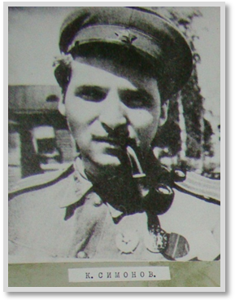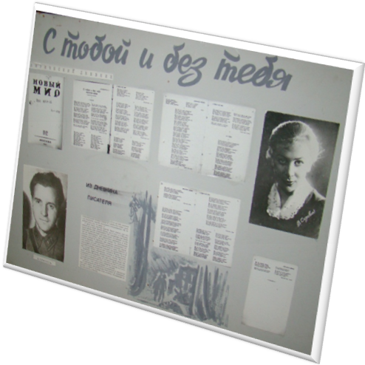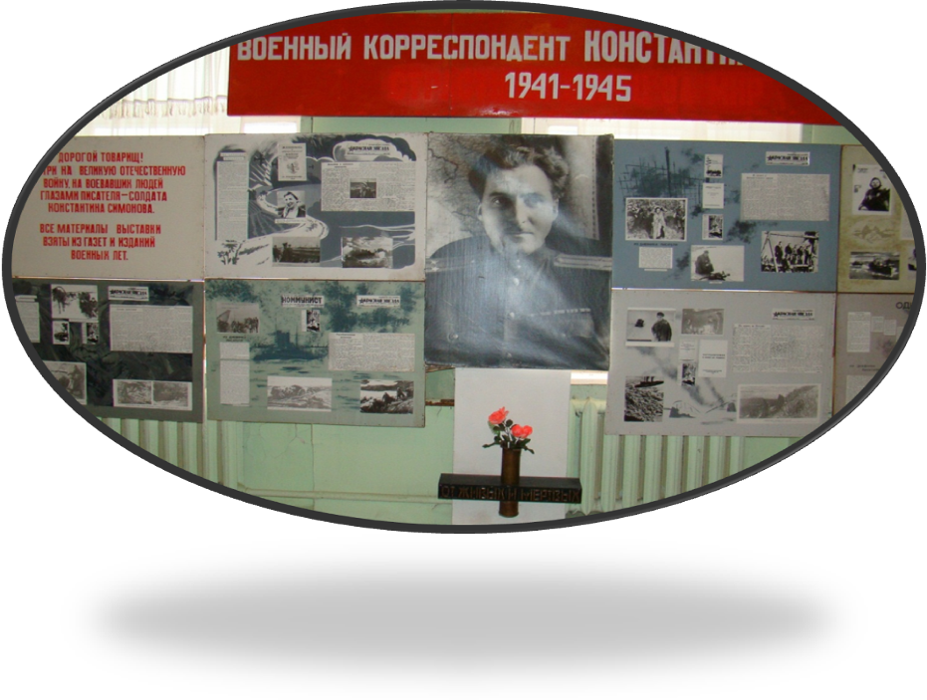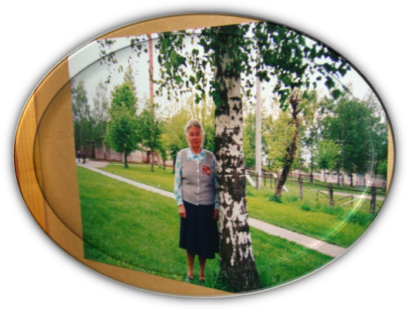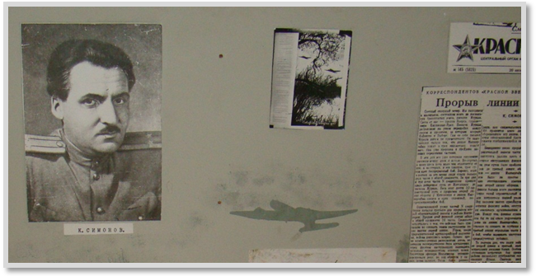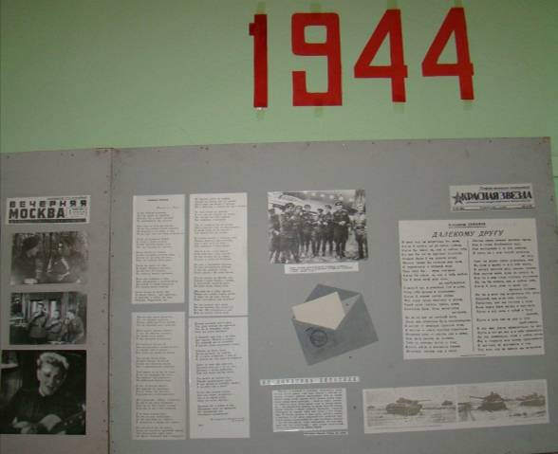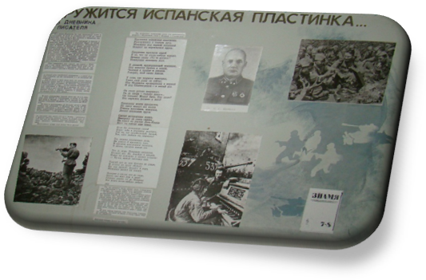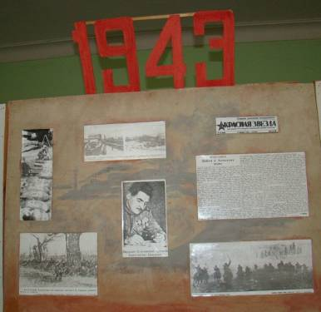

У времени свои законы. Рано или поздно сглаживает оно в памяти не столь значительные в нашей жизни события, освобождая место другим. Но есть такие события, над которыми время не властно: они в одинаковой степени принадлежат и истории, и дню сегодняшнему. Мы не должны забывать, мы должны помнить славные страницы истории родного Могилева. Жители нашего города, поколение за поколением, должны листать потрепанную и ветхую книгу истории. Только она научит нас понимать и ценить старые истины, а значит, этой книге предначертана вечная жизнь.

В честь празднования 70-летия Победы на территории нашего колледжа учащимися создана музейно-историческая экспозиция под открытым небом.

На территории данной экспозиции в годы войны находилась немецкая долговременная огневая точка (дот) - малое сооружение из прочных материалов, предназначенное для долговременной обороны, напоминающее о военных событиях по освобождению г. Могилева.

По инициативе директора колледжа Г.Н. Малиновского учащиеся совместно с мастером производственного обучения Куцепаловым В.А. начали работы по его восстановлению.

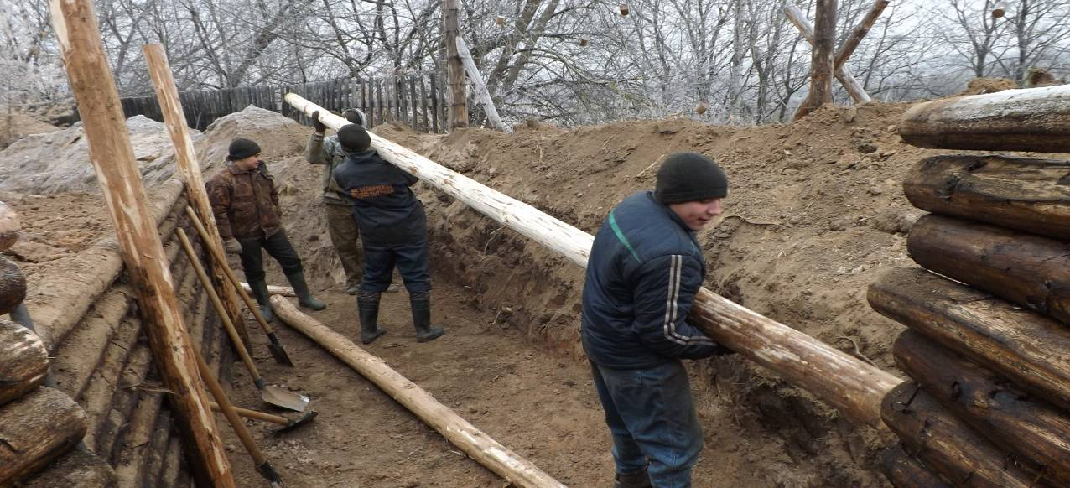

Начало работы по восстановлению музейной экспозиции

Работы по восстановлению исторических событий не оставили равнодушными и других учащихся колледжа: активно подключились учащиеся групп №5,16. Преподаватели истории Черник А.В., Майстренко Н.М., педагог дополнительного образования «Спадчына» Орловская С.В. постарались восстановить хронику событий, происходящих на территории колледжа в годы Великой Отечественной войны.

После завершения реконструкции данный объект превратился в музейно-историческую экспозицию под открытым небом. Здесь часто проводятся занятия объединения по интересам «Занимательная география».

Фрагменты экспозиции

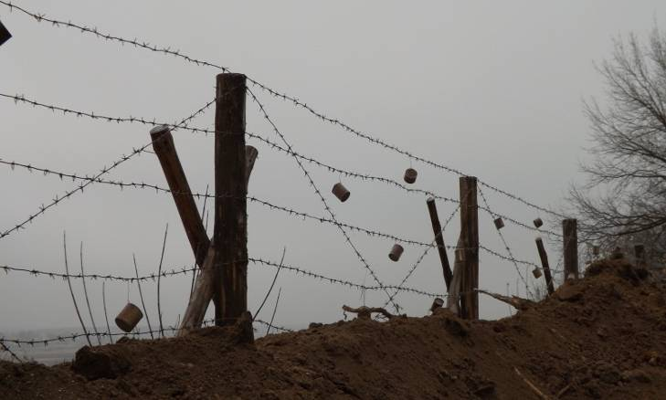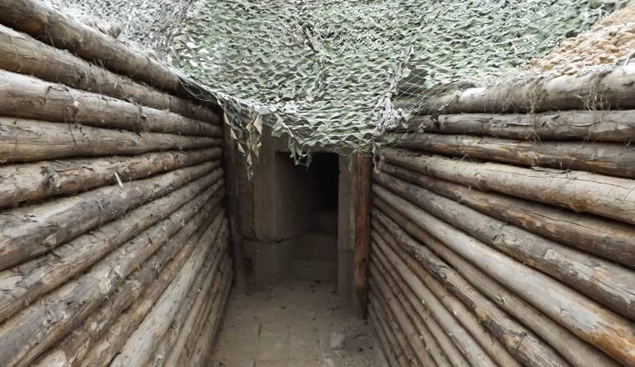

Сейчас экспозиция постоянно расширяется.

Время неумолимо делает своё дело. Вглубь истории уходит и война в Афганистане. По-разному оцениваются события тех лет. По-разному смотрят на афганскую войну те, кто отдавал приказы, те, кто их исполнял. Но для тех и других действия, которые проходили на территории Афганистана, укладываются в одно ёмкое и страшное слово – война. Война, которая никогда не должна повториться, уроки которой должны быть усвоены на всю оставшуюся жизнь.

Среди воинов-афганцев есть и наш земляк, выпускник нашего учебного заведения, - А.Мельников, который геройски погиб во время выполнения интернационального долга в Афганистане.

Мы помним и чтим А.Мельникова, погибшего в мирное время. И в память о нем и о тех, кого нет сегодня с нами, кто навечно остался молодым, на территории колледжа установлен памятник. Ежегодно на этом месте 15 февраля проводится митинг, посвященный Дню памяти воинов-интернационалистов и годовщине вывода советских войск из Республики Афганистан. Учащиеся, занимающиеся в объединении по интересам «Занимательная география», активно участвуют в таких митингах.

**Митинг у памятного знака воинам-афганцам**

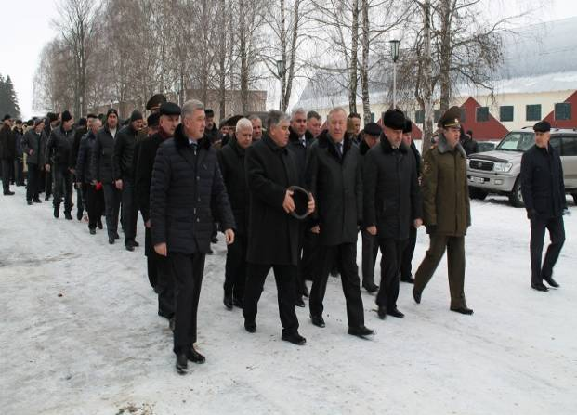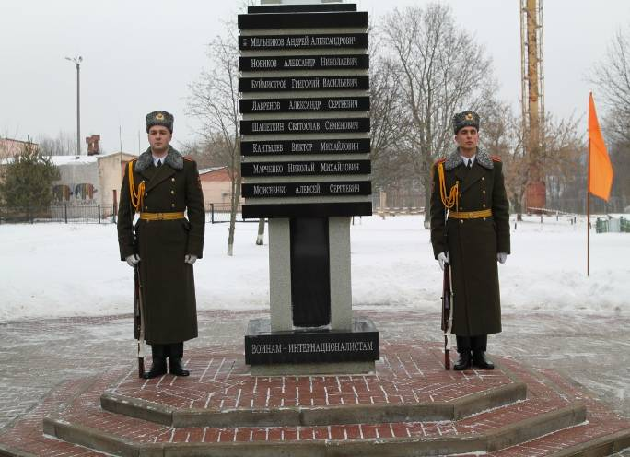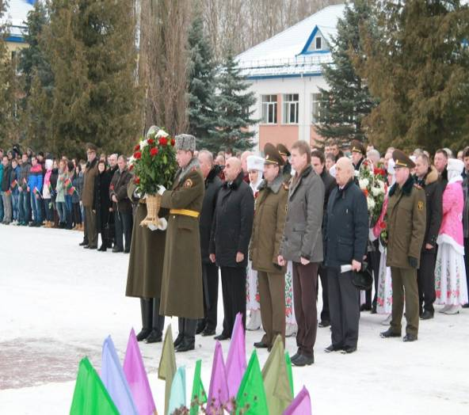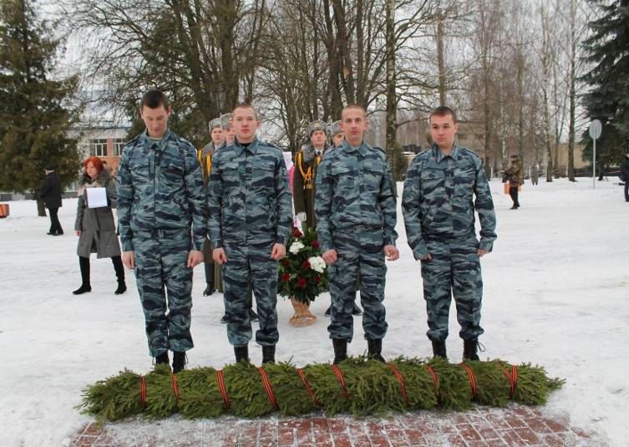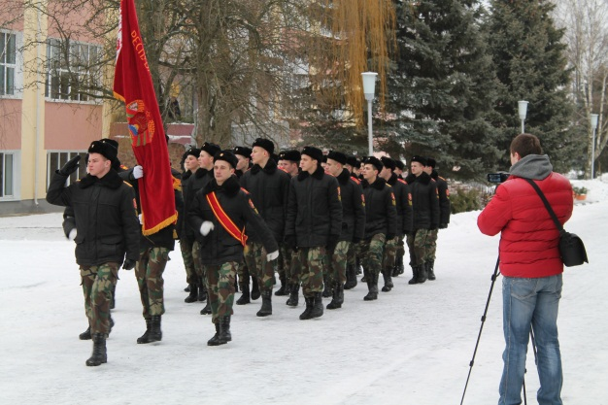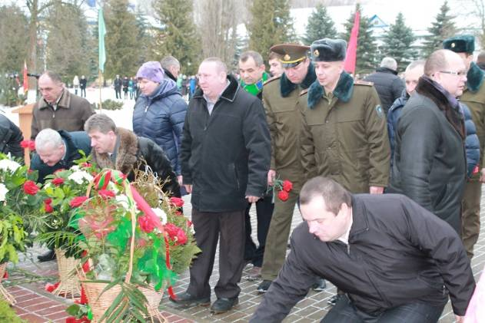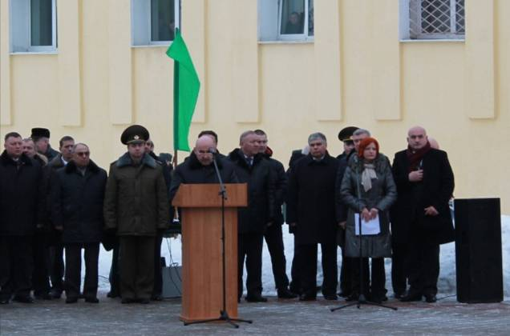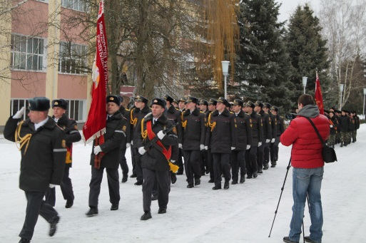

Воспитание уважения к истории Могилевского региона может проходить и в приобщении подрастающего поколения к общечеловеческим ценностям и православным святыням. Одним из педагогов колледжа (Лазарева Г.У.) был создан фильм (приложение 2), который способствует:

формированию гармонии человека внутри себя;

формированию гармонии межличностных отношений;

формированию осознания единства и целостности природной, духовной, социальной сфер обитания человека;

осознанию человеком, его жизни как высшей ценности;

пониманию своих прав, свобод и обязанностей, умению их реализовывать и защищать;

умению находить компромисс, вести диалог в конфликтных ситуациях;

умению управлять своим поведением, сохранять стабильность в эмоционально неустойчивых ситуациях.

Этот фильм способствует формированию таких личностных качеств, как миролюбие, терпимость, толерантность. Он помогает учащимся сознательно относиться к своим дарованиям, способностям и знаниям и искать пути целенаправленного интеллектуального, нравственного, эмоционального включения личности учащегося в контекст мировой социальной культуры. Мы используем его на занятиях объединения по интересам «Занимательная география».

Такие формы и методы работы объединения по интересам, сочетание разъяснительной и практической деятельности создают условия для гражданско-патриотического и духовно-нравственного воспитания учащихся.

В работе объединения по интересам «Занимательная география» на первый план выходит активное включение учащихся в творческий процесс приобретения знаний и воспитание их на национальных и общечеловеческих ценностях.

Исходя из этого, мы пытались выделить мероприятия, направленные на гражданско-патриотическое и духовно-нравственное воспитание.

**Список литературы**

1. Анатольева, Н. С. Воспитание культуры межнациональных отношений у учащихся в поликультурной среде // Сацыяльна-педагагічная работа . – 2008. – №4. – С.60-64.
2. Архангельский Н.В. Нравственное воспитание. – М.: Просвещение, 1979.
3. Болдырев Н. И. Методика работы классного руководителя: Учеб. пособие по спецкурсу для студентов пед. ин- тов.-М.: Просвещение, 1984.
4. Валишин, Ю. Культура мира – важнейшее направление деятельности ассоциированных школ ЮНЕСКО // Воспитание школьников. - 2003. – № 1. – С.9-15.
5. Дробницкий О.Г. Проблемы нравственности/ О.Г. Дробницкий. - М.: Просвещение, 1977.
6. Мартынова, В.В. Формирование у учащихся культуры мира: основные аспекты: Материалы науч.-практ. конф. (Республиканский пионерский лагерь «Зубренок», 26-28 мая 1998 г.) / Под ред. проф. В.Т. Кабуша; Белорусский фонд социальной поддержки детей и подростков, Государственный комитет по делам молодежи Республики Беларусь, Министерство образования Республики Беларусь, Академия последипломного образования. – Мн., 1998, С.8-13.
7. Педагогика: Учеб. Пособие для студентов пед. ин-тов / под ред. Ю.К. Бабанского. – 2-е изд., доп. и перераб. – М., Просвещение, 2000.
8. Рахимов А.З. Роль нравственного воспитания в формировании личности. // Классный руководитель. 2001. № 6.
9. Шадриков В.Д. Развитие и воспитание духовности. // Школа духовности. - 1997. №1.
10. Шилова М.И. Проблема ценностей и цели воспитания. // Классный руководитель. 2001. № 3.
11. Шубина, Н. Воспитание поликультурной личности // Воспитание школьников. – 2007. – №3. – с.7-15.
12. Яновская М.Г. Эмоциональные аспекты нравственного воспитания: Кн. для учителя. – М.: Просвещение, 1987.

Электронные ресурсы:

1. В. В. Добриян, Г. В. Вариченко Интернациональные вечера в системе поликультурного воспитания иностранных слушателей[Электронный ресурс]. – Режим доступа: <http://elib.bsu.by/bitstream/123456789/13010/1/04>.

2. Макаев В.В., Малькова З.А., Супрунова Л.Л. Поликультурное образованиеактуальная проблема современной школы // Педагогика. 1999. №  4. С. 9 [Электронный ресурс] – Режим доступа:[www.zexy-999.ru/item/items23101](http://www.zexy-999.ru/item/items23101).

Приложение 1

**Воспитательное мероприятие**

**"Спасибо солдатам Победы за то, что не знаем войны"**

**Задачи:**

способствовать формированию представления учащихся о гражданском долге, мужестве, героизме;

вызвать чувство восхищения и гордости подвигам, совершенными людьми в годы войны;

приблизить героику грозных лет войны, установить связь с прошлым, примеры, которого воспитывают чувство гражданского долга и ответственности.

**Оборудование:**

компьютер, проектор, фонограмма, презентация

**Ход мероприятия**

... *Хатыни звон – не прощальный звон,*

*не смиренный звон, а набатный звон.*

Микола Нагнибеда

1 ведущий. Скоро весь народ нашей страны отметит великий праздник – День Победы.

2 ведущий. Каждый год наш народ вспоминает грозные годы войны, чтит память павших. Хотя прошло более полувека со Дня Победы, но время не властно над памятью людей разных поколений. Вот поэтому мы собрались сегодня здесь. (Слайд 2) Великая Отечественная война. От Бреста, где война началась, до Москвы, где фашистов остановили, – 1000 км. От Москвы до Берлина, где война окончилась, – 1600 км. Итого 2600 км... Это, если считать по прямой... 2600 км – это если поездом, то менее 4 суток, самолетом – примерно 4 часа... С боями, перебежками и ползком – 4 года! 4 года! 1418 дней. 34 тысячи часов. И 27 миллионов погибших соотечественников. Если по каждому погибшему из 27 миллионов в стране объявить минуту молчания, страна будет молчать... 43 года! (Слайд 3)

1 ведущий 22 июня 1941 года в 3 часа 30 минут, без объявления войны, 153 немецкие дивизии, насчитывавшие 5 миллионов человек, полностью укомплектованных по штатам военного времени, имевших боевой опыт, самое современное оружие, перешли границу СССР. В это время фашистские самолеты бомбили приграничные города, артиллерия смешала с землей наши пограничные заставы. На земле и в воздухе в первый день немцы, пользуясь преимуществом внезапности, уничтожили около 1200 наших самолетов, полностью захватив господство в небе. (Слайд 4)

2 ведущий. Началась тяжелейшая для нашей страны война, которая принесла неисчислимые потери в людях, превратила европейскую часть страны в развалины, заставила эвакуировать на восток заводы, полностью дезорганизовала все народное хозяйство СССР (Слайд 5).

Германские войска состояли из трех групп армий, рвавшихся на территорию СССР. Группа "Север" была нацелена на Прибалтику и Ленинград, "Центр" – на Москву, сильная группировка "Юг" стремилась на Украину и далее – на Кавказ, к нефтяным промыслам. (Слайд 6)

Самая первая заминка произошла у немцев под крепостью Брест. Ее гарнизон состоял из нескольких тыловых частей, боевые полки были выведены в поле на учения. Танковая группа Гудериана, не сломив сопротивление нескольких сотен наших бойцов, обошла город и рванулась вперед. Еще два месяца в подвалах старинной цитадели раздавались одиночные выстрелы, Брест сражался.

Учащийся. Самые кровопролитные бои развернулись в районе Смоленска. Захватив город, немцы до конца июля не смогли прорвать оборону и остановились в стремительном марше на восток, потеряв 250 тысяч солдат. Это дало возможность советскому командованию привести в порядок войска, прикрыть московское направление резервами, выиграть время. (Слайды 7-22)

1 ведущий. 8 сентября немецкие войска прервали сухопутное сообщение Ленинграда со страной. Началась блокада, которая принесла неимоверные страдания ленинградцам. В самое тяжелое время каждый блокадник получал всего по 125 граммов хлеба в день. До сих пор неизвестно точное количество умерших от голода горожан. Их было до миллиона человек. Это дети, женщины, старики... (Слайд 23)

Потеряв надежду взять Москву, Гитлер приказал перенести направление главного удара на юг, чтобы дойти до кавказской нефти. К ноябрю 1942 года фашисты имели в армиях, воевавших на востоке, более 6 миллионов солдат, более 50 тысяч пушек, 5100 танков, 3500 самолетов, 194 боевых корабля. Пользуясь просчетом нашего командования, не угадавшего направления главного удара, немцы рванулись на Кавказ и к Волге. 11 августа пал Краснодар, через несколько дней фашисты вышли к реке Терек. (Слайд 24)

30 августа началась осада Сталинграда. В шестой армии Паулюса и четвертой танковой генерала Гота было более миллиона солдат, 675 танков, более 10 тысяч пушек. Немцам, которые имели преимущество в технике и авиации, удалось взять город, наши войска оборонялись на узкой полоске земли, шириной в некоторых местах не более 200-300 метров. Бои шли в развалинах домов. Дрались за каждую лестничную клетку, за каждую комнату. Ожесточение борьбы достигло предела, вершина Мамаева кургана переходила из рук в руки несколько раз.

2 ведущий. 19 ноября 1942 года наши войска, сосредоточив резервы, перешли в контрнаступление, которое ознаменовало перелом в ходе второй мировой войны. Войска Донского и Юго-Западного фронтов сходящимися ударами, прорвав оборону противника, окружили наступавшую группировку врага. 23 ноября кольцо замкнулось, в "котел" попали немецкие, румынские, венгерские части и дивизии. В начале 1943 года группировка врага была разгромлена, Надежда Гитлера – фельдмаршал Паулюс сдался, в плен попало около 330 тысяч вражеских солдат, фашисты было отброшены на 200-250 километров на запад, начали отвод своих войск с Северного Кавказа. Битва на Волге стала переломным моментом в противостоянии добра и зла.

1 ведущий. Три года длились черные дни оккупации и в Беларуси. 440 тысяч народных мстителей вместе с подпольщиками боролись с лютым врагом. (Слайд 25)

Трагедия произошла 22 марта 1943 года. Специальный отряд карателей окружил деревню, что стояла в низине между песчаных холмов, в окружении задумчивого бора.

2 ведущий. Скорбная тишина. Она годами хранит и гул яростного огня, и надрывный плач детей, и отчаянный крик матерей, и гневные проклятия замученных, и захлеб автоматов, и стоны умирающих от пуль. (Слайды 26-27)

Учащийся. Как суровое напоминание потомкам, хранит Хатынь печаль и тоску погибших. «Люди, берегите жизнь, заслоните солнце от свинцовых туч, голубое небо от гари страшных пожарищ, и никогда больше не допустите такого!»

Орудийные залпы, надсадный рев бомбовозов, пронзительные пулеметные очереди взорвали утреннюю тишину 22 июня 1941 года. В первые же минуты война прямой наводкой ударила по белорусским городам и деревням, пороховым дымом и копотью пожарищ окутала голубизну озер и нежный изумруд рощ.

2 ведущий. Из хат выгнали всех детей, стариков и женщин, они еще ничего не знали. Но им уже был вынесен смертный приговор.

1 ведущий. Ни один из взрослых жителей Хатыни не смог остаться незамеченным. Только троим детям – Володе Яскевичу, его сестре Соне и Саше Желобковичу – удалось скрыться от гитлеровцев.

2 ведущий. Их согнали в сарай, обложили соломой и подожгли. Огромное зловещее пламя взметнулось в небо. В дыму задыхались и плакали дети. Тех, кто пытался вырваться из огня, каратели расстреливали из автоматов.

1 ведущий. 19-летняя Вера Яскевич несла на руках 7–недельного сына Толика. Бессловесный, он не мог спросить, куда мама идет, куда несет его, он не видел, что мать словно окаменела, не видел ужаса в ее глазах.

2 ведущий. А ей казалось, что сынок все понимает, что он тоже чует неминучую беду, потому так прижался к ее груди, притаился под платком.

1 ведущий. Две девочки из семей Климовичей и Федоровичей спаслись и доползли по серому весеннему снегу к лесу. Обожженных, еле живых их подобрали жители деревни Хворостени. Однако и здесь повторилась трагедия Хатыни и обе девушки погибли.

2 ведущий. Головорезы фашистского палача Дирлевангера, свирепствовавшие в Белоруссии, сожгли и эту деревню вместе с людьми, а детей побросали в колодец. (Слайд 28)

1 ведущий. Лишь двое детей, из находившихся в сарае, остались живы — семилетний Виктор Желобкович и двенадцатилетний Антон Барановский. Когда в горящей одежде, охваченные ужасом люди выбегали из горящего сарая, вместе с другими жителями деревни выбежала Анна Желобкович. Она крепко держала за руку семилетнего сына Витю. Смертельно раненая женщина, падая, прикрыла сына собой. Раненый в руку ребенок пролежал под трупом матери до ухода фашистов из деревни. Антон Барановский был ранен в ногу разрывной пулей. Гитлеровцы приняли его за мертвого.

Обгоревших, израненных детей подобрали и выходили жители соседних деревень. После войны дети воспитывались в детском доме г.п. Плещеницы.

Будучи взрослым, Александр Петрович Желобкович вместе с женой, сыном и дочкой часто приходили на место былой своей хаты...

2 ведущий. А из взрослых жителей Хатыни остался один. Из мертвых воскрес он в тот жуткий день. Он часто приходил на пепелище. Сняв шапку, медленными шагами шел он к месту своего бывшего подворья, туда, где играли когда-то его дети, где была его хата и калитка, что выпустила родную семью в последний путь, подходил он и молча стоял, печально склонив голову.

(Слайд 29)

1 ведущийся. Иосиф Иосифович Каминский чудом выкарабкался в то мартовское утро из под обломков пылающего сарая к умирающему, прошитому пулями сыну и услышал его предсмертные слова.... Мальчик был смертельно ранен в живот, получил сильные ожоги. Он скончался на руках у отца. Потеряв сознание, он уже не видел и не мог увидеть как догорал овин, как догорали в том овине дети, догорали их отцы и матери, деды и бабушки. Догорала жизнь Хатыни. Этот трагический момент из жизни Иосифа Каминского положен в основу создания единственной скульптуры мемориального комплекса «Хатынь»— «Непокоренный человек» (Слайд 30).

С нашей могилевской землей связан военный корреспондент, писатель Константин Симонов.

Константин Симонов. Что навеки связало его с Беларусью? Но мы не будем сейчас читать биографию, перечисляя жизненные вехи в стиле «родился/творил/умер». Хочется остановиться лишь на одном эпизоде из его насыщенной событиями жизни… Есть в Республике Беларусь небольшой поселок Буйничи, расположенный совсем рядом с г. Могилёвом (Слайд 31).

Раскинувшееся за поселком поле за свою историю не раз становилось местом значимых сражений. В 1595 г. здесь произошла битва между восставшими крестьянами и казаками с 18-тысячным конным войском феодалов… В 1812 г. здесь было оказано ожесточенное сопротивление войскам Наполеона… Но самая известная битва – оборона г. Могилёва в июне-июле 1941-го.Именно это сражение явилось первым в истории Великой Отечественной, когда удалось остановить наступление фашистских полчищ на длительный срок. Воины 388-го стрелкового полка 172 стрелковой дивизии, работники милиции, курсанты школы НКВД и 12 тысяч ополченцев Могилёва 23 дня героически обороняли город. Уже был взят Смоленск, а под Могилёвом гремели бои. В то время 25-летний К. Симонов работал военным корреспондентом…(Слайд 32)

…Итак, по заданию редакции К. Симонов с фотографом П. Трошкиным выехали на линию фронта к Могилёву, где в те дни шли тяжелые бои. Для Константина это была первая военная командировка. Под вечер 11 июля журналисты прибыли в город и через день узнали ошеломительную новость: на подступах к городу на Буйничском поле во время ожесточенного 14-часового боя 12 июля 1941 года защитники города подбили и сожгли (используя и бутылки с горючей смесью) 39 фашистских танков и отстояли рубеж обороны! С самого начала войны советская пресса не раз писала о множестве уничтоженной вражеской техники, но фотографии еще ни разу не публиковались. И назавтра ради сенсационного репортажа военкоры отправились на место событий. Для прикрытия на время съемки им дали взвод автоматчиков – из ближнего леска в любой момент фашисты могли открыть огонь, но журналистам повезло, и заветные снимки были сделаны без помех. Впервые с начала войны были получены фотографии поверженной немецкой техники! Теперь нужно было как можно скорее доставить в Москву ценнейшую на тот момент информацию. На стареньком пикапе военкоры чудом вырвались из кольца окружения Могилева, и уже 20 июля «Известия» вышли с сенсационным репортажем – панорама десятков подбитых вражеских танков наглядно демонстрировала, что неуязвимость гитлеровских войск – миф (Слайд 33).

О своих впечатлениях в те дни К. Симонов рассказывает так:«…Середина поля. Могилев. С восточного берега на западный перекинут единственный деревянный мост. На нем не было ни одной пушки, ни одного зенитного пулемета. Мы переехали на западный берег, в полк, оборонявший Могилев. В этот день был тяжелый, кровопролитный бой. Полк разбил сорок немецких танков, но и сам истек кровью. Вечером мы говорили с командиром полка полковником Кутеповым… На его обросшем, небритом и усталом, смертельно усталом лице в самые тяжелые мгновения вдруг проявлялась неожиданно мягкая, детская улыбка. Мы сказали ему про мост. Там нет ни одного зенитного пулемета, если немцы разбомбят мост, то он с полком будет отрезан здесь, за Днепром.– Ну и что ж, – Кутепов вдруг улыбнулся своей детской улыбкой. – Ну и что ж, – повторил он мягко и тихо, как-будто говоря о чем-то самом обычном. – Пусть бомбят. Если другие отступят, мы решили тут остаться и умереть, всем полком решили. Мы уж говорили об этом…»Под его руководством за 12 дней здесь была создана глубоко эшелонированная оборона: две линии окопов полного профиля, соединенных траншеями, перед передним краем – сплошные противотанковые минные поля и проволочные заграждения в два ряда. Полк буквально зарылся в землю и отступать не собирался. Военкоры уезжали из-под Могилёва с тяжелым сердцем… Эти герои, сумевшие остановить наступление гитлеровских войск среди царившей паники и неразберихи, на 23 дня приковав к себе целый армейский корпус гитлеровской армии, навсегда стали для Симонова не просто однополчанами (Слайд 34).

А события этих дней легли в основу сюжета его главного произведения – романа-трилогии «Живые и мертвые». Полковник Кутепов стал прототипом героя романа – генерала Серпилина. Всю жизнь помнил Симонов те дни, проведенные под Могилевом. Во многих своих статьях и книгах он вспоминал Могилев наряду с Москвой, Ленинградом, Одессой, Севастополем, Сталинградом: «Я не был солдатом, был всего только корреспондентом, однако у меня есть кусочек земли, который мне век не забыть, – поле под Могилевом».

(Слайд 35)

Писателя не стало 28 августа 1979 г. Там, где погибли Семен Федорович Кутепов и его товарищи, бывший военкор Симонов завещал похоронить и себя. Но сделать это оказалось не так просто. В ЦК КПСС было принято решение похоронить писателя на Новодевичьем кладбище в Москве, в некрологе значилось, что о дне похорон будет сообщено дополнительно, родственников даже ни о чем не стали спрашивать. И тогда родные поступили аналогично. По словам сына писателя, Алексея, пока в Москве шли всяческие согласования и прочие бюрократические процедуры, родные 2 сентября получили урну с прахом и направились в Белоруссию – исполнить волю Константина Михайловича: «Ехали Лариса Алексеевна – вдова Константина Михайловича, я, сестры, еще несколько человек, словом, родственники и те, кто фактически был членом семьи». Уезжая из Москвы, знакомым сказали, что решили проехать по местам симоновской молодости. Про Буйничское поле родные слышали от писателя много раз, но сами там никогда не были – как же найти то самое, легендарное? Помогли сотрудница Могилёвского краеведческого музея Т.Ф. Положенцева, директор Кричевского музея М.Ф. Мельников, бывший могилёвский облвоенком полковник Н.А. Тихонов и ветеран-белорус В.А. Пятков, воевавший в 388-м полку полковника Кутепова. Никто не знал, зачем приехала семья Симонова, повезли их в Буйничи, там Пятков точно указал место, где проходил передний край обороны. Родные достали из машины урну и, пройдя вглубь поля, на глазах своих ошеломленных помощников развеяли прах… Над лесопосадками пылал закат невероятно алого цвета… Что было потом?.. Потом был скромный поминальный ужин в узком кругу в номере гостиницы «Могилёв». В 1980 году, 25 ноября, на Буйничском поле был установлен большой 15-тонный памятный камень с мраморной доской на тыльной стороне: «...Всю жизнь он помнил это поле боя 1941 года и завещал развеять здесь свой прах.» Этот камень родные Симонова выбрали на территории республиканского Музея валунов, а писатель А. Адамович позаботился о его доставке в Могилёв, договорившись с руководством Белорусского военного округа. На митинг в честь открытия съехались белорусские и московские писатели и поэты. В 1980 г. в честь К.М. Симонова в городе Могилёве названа улица. А 9 мая 1995 года на шестом километре шоссе Могилев-Бобруйск состоялось открытие Мемориального комплекса «Буйничское поле» с целью увековечивания подвига всех защитников Могилёва от немецко-фашистских захватчиков, и в особенности, воинов 388 стрелкового полка 172 стрелковой дивизии и ополченцев г. Могилёва. Мемориал занимает площадь 22 га, в центре его стоит 27-метровая каплица – символ величия воинского духа, вокруг неё – военная техника времен Второй мировой, недалеко – небольшое Озеро Слёз – символ слёз всех матерей, потерявших сыновей в годы войны. От каплицы расходятся четыре аллеи, одна из которых носит имя К. Симонова и заканчивается памятным камнем с факсимиле «Константин Симонов». Писатель не захотел расстаться с этими местами, теперь он здесь навечно…(Слайд 36)

Симонов выдающийся военный писатель, автора легендарного стихотворения «Жди меня» (Слайд 37).

Симонов прокомментировал его создание очень обыденно: «Просто я уехал на войну, а женщина, которую я любил, была на Урале, в тылу. И я ей написал письмо в стихах. Потом это письмо напечатали в газете».

Симонов говорил: Я не был солдатом, был всего-навсего корреспондентом, но я видел, что такое военная «мясорубка», как она перемалывала наших бойцов. И как они, преодолевая страх, становились победителями там, где это, казалось, было просто невозможно по всем законам логики. Мне никогда не забыть поле под Могилевом, которое в июле 1941 года в самом прямом смысле было пропитано кровью наших солдат. И в тоже время там впервые я воочию увидел триумф солдатского мужества – 39 сгоревших немецких танков!».